Assignment #1
변형 미로 경로탐색
소프트웨어전공
2015004120 박선하

1. 코드 설명

* 공통 부분
과제의 코드는 모든 파일에서 똑같이 작성된 공통 부분과, 각 경로탐색 알고리즘을 구현하기 위해 작성된 부분으로 구분됩니다. is_valid 함수, get_maze 함수, write_answer 함수는 모든 파일에서 공통적으로 가지고 있습니다.

- is_valid
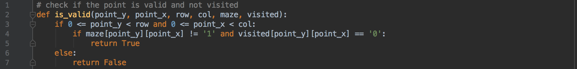

한 점의 y좌표와 x좌표, 미로의 가로 세로 크기, 미로 행렬과 방문 여부를 확인하는 행렬을 인자로 받아, 점의 위치가 미로 안에 있고, 벽이 아니며, 방문하지 않은 경우에만 True를 반환하는 함수입니다.

- get_maze
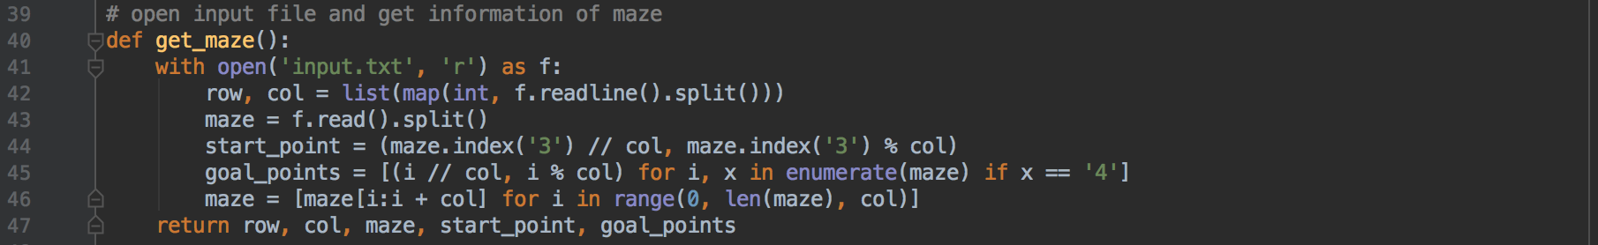

input.txt를 읽어 미로의 가로 세로 크기, 미로 행렬, 시작 지점 좌표, 종료 지점 좌표의 리스트를 반환하는 함수입니다. 순서대로 제일 첫 줄에서 미로의 가로 세로 크기를 읽어와 저장하고, 파일의 나머지를 모두 읽어와 미로를 1차원 배열 형태로 저장합니다. 시작점인 ‘3’은 미로에 하나만 있기 때문에 ‘3’의 위치를 가져와 2차원 배열에서의 위치를 계산하여 start_point로 저장하고, 출구인 ‘4’는 미로에 여러 개 있을 수 있기 때문에 모든 ‘4’의 위치를 읽은 뒤 2차원 배열에서의 위치를 계싼하여 goal_points 리스트에 저장합니다. 이후 1차원 배열 형태의 리스트 maze를 가로 크기를 이용해 2차원으로 바꾸어 저장합니다. Python에서는 한번에 여러 값을 반환할 수 있기 때문에 앞에서 만든 가로 세로 크기, maze, 시작 지점 start_point, 출구 리스트 goal_points를 모두 반환합니다.

- write_answer

path가 그려진 결과 미로와 ‘5’의 개수(length), 탐색 횟수(time)을 인자로 받아 output.txt에 출력합니다. 결과 미로 answer가 2차원 배열이기 때문에 각각을 공백과 줄바꿈으로 연결해 출력하고, 그 밑에 length와 time을 출력합니다.

- 탐색 실행 부분

프로그램의 가장 마지막 부분에 있는 탐색 실행 부분은 세 번째 줄의 탐색 알고리즘 함수를 제외한 나머지 내용이 모두 같습니다. 탐색 횟수를 저장하기 위한 전역변수 cnt를 정의하고, get_maze 함수의 결과를 반환받아 각각의 변수에 저장합니다. 이를 인자로 [iterative_deepening_search, greedy_best_first_search, a_star_search]를 실행한 뒤 반환받은 결과 행렬 a와 a에서 계산한 5의 개수, cnt를 write_answer 함수의 인자로 넘겨주어 결과 파일에 저장하고 프로그램이 종료됩니다.

* Iterative Deepening Search (assignment1_2015004120_IDS.py)
iterative deepening search는 dfs의 최대 depth를 0에서부터 답을 찾을 때까지 늘려가면서 탐색하는 방법입니다. 경로탐색 함수 iterative_deepening_search와 각 depth-limit 별로 탐색을 수행하기 위해 depth를 인자로 받는 depth_limited_search를 구현했습니다.

- iterative_deepening_search
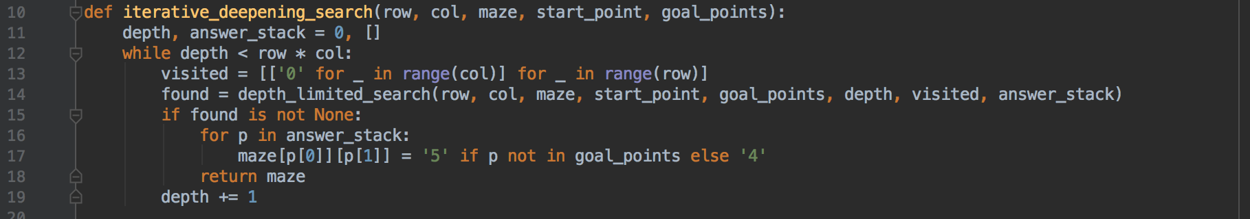

iterative_deepening_search함수는 미로의 크기, 미로, 시작점, 목표 지점 리스트를 인자로 받아 답이 그려진 미로를 반환하는 함수입니다. 출구가 입구에서 접근 가능하지 않는 경우를 제외하면 절대 그럴 일은 없겠지만, 출구가 없는 경우 무한 루프를 막기 위해 depth를 전체 칸 수보다 작은 경우로 제한했습니다.
각 depth마다 방문 여부를 확인하는 2차원 리스트 visited를 새로 만들고 0으로 초기화 합니다. depth를 인자로 depth_limited_search 함수를 실행하여 그 결과를 found에 저장합니다. depth_limited_search 함수는 해답을 찾은 경우가 아니면 None을 반환하고 해답을 찾았다면 종료 지점부터의 경로를 역순으로 반환하기 때문에 None이 아닌 것을 반환합니다. 해답을 찾았을 경우 answer_stack에 저장된 경로 좌표를 모두 5로 바꾼 뒤 답이 그려진 미로를 반환합니다. 그렇지 않은 경우 depth limit을 1 더 크게 해서 같은 과정을 다시 수행합니다.

- depth_limited_search
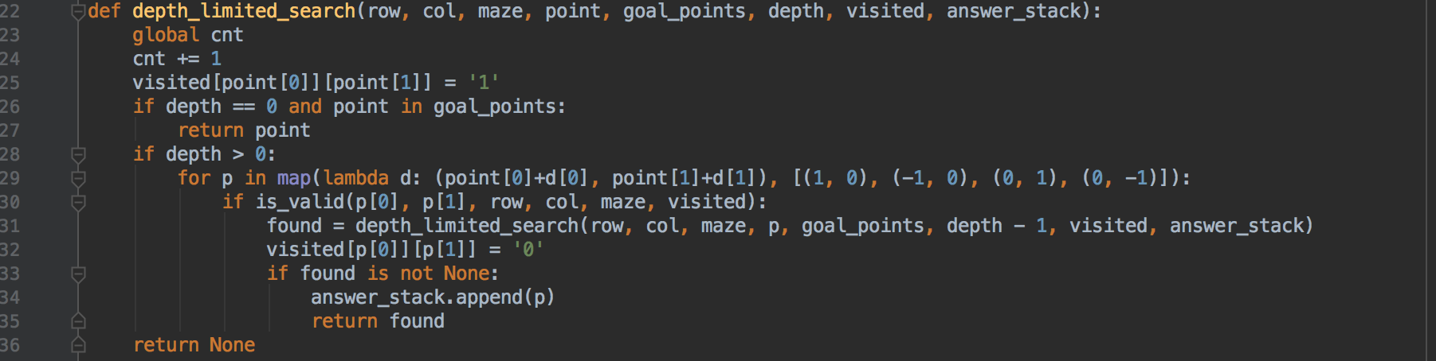

depth_limited_search는 미로에 관한 정보와, depth limit을 인자로 받아 제한된 depth까지 dfs를 수행하는 함수입니다. 함수가 한번 실행될 때마다 전역변수로 선언한 탐색 횟수 cnt를 더하고 지금 있는 지점을 이미 방문했다는 의미에서 방문 체크 리스트에서 1로 표시합니다.
depth가 0이면 더는 움직일 수 없다는 뜻이기 때문에 이 점이 목표 지점인지를 확인하고 목표 지점이라면 찾았다는 의미에서 point를 반환, 그렇지 않는 경우 None을 반환합니다. depth가 0보다 큰 경우에는 아래, 위, 오른쪽, 왼쪽 네 방향의 순서로 이동이 가능한지(유효한 점이며 아직 방문하지 않았는지)를 확인하고 탐색의 시작 지점을 그 점으로, depth - 1을 제한 depth로 설정하고 depth_limited_search를 재귀적으로 수행합니다. 그 결과 경로를 찾았다면 그 점은 경로까지 이어지는 점이기 때문에 answer_stack에 추가하고 점을 반환합니다.

* Greedy Best-first Search (assignment1_2015004120_GBS.py)
greedy best first search는 최적 탐색 방법의 일종으로 지금 움직일 수 있는 방향 중 가장 적합한 방향으로 움직이는 방법입니다. iterative deepening search와는 다르게 이동 방향을 결정해야 해서 heuristic 함수를 필요로 합니다.

- heuristic

현재 지점과 모든 목표 지점과의 manhattan distance를 계산하여 그 중 최솟값(가장 가까운 목표 지점과의 맨해튼 거리)을 반환하도록 했습니다.

- greedy_best_first_search
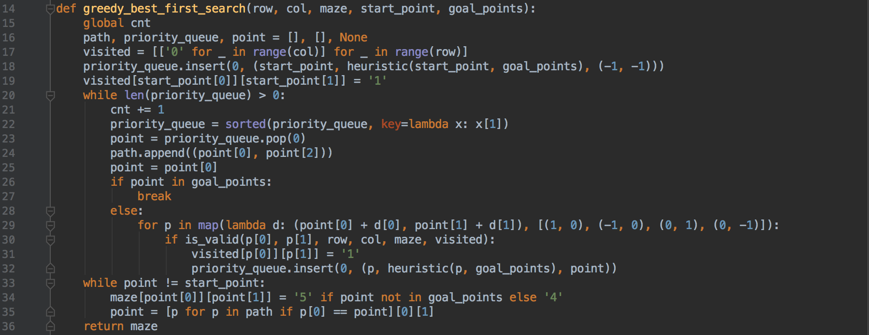

greedy_best_first_search를 구현하기 위해서 priority queue를 만들었습니다. python의 priority queue인 heapq는 정렬에 stable하지 않기 때문에 (좌표, 현재 좌표에서의 heuristic, 이전 좌표)리스트를 이용하여 구현했습니다. 방문 여부를 확인하는 리스트 visited를 만들어 0으로 초기화하고 priority queue의 제일 앞에 시작 지점을 집어 넣습니다. priority queue가 비어있지 않을 동안 정렬된 priority queue에서 점을 빼 오면서 path에 점을 집어넣습니다. 지금 점이 목표 지점이라면 탐색을 끝내고 그렇지 않은 경우 아래, 위, 오른쪽, 왼쪽의 점 중 유효한 점들을 priority queue에 넣고, 과정을 반복합니다. 이후 경로를 찾아 반복문을 벗어나면 자신과 자신의 이전 지점을 path 배열이 가지고 있기 때문에 이전 좌표를 backtrace하면서 미로에서 경로인 지점을 ‘5’로 바꾸고 답이 표시된 미로를 반환합니다.

* A Star Search (assignment1_2015004120_ASS.py)
A* 경로 탐색과 greedy best first search의 차이점은 탐색 우선 순위를 산정하는 방식이 greedy best first search가 현재 지점에서 도착 지점까지의 거리만 쟀다면 A*는 시작 지점부터 현재 지점까지의 거리를 더한 값 cost를 사용한다는 것입니다. 따라서 get_cost 함수를 추가하여 우선 순위를 계산한 것을 제외하면 코드의 변화가 거의 없습니다.

- get_cost
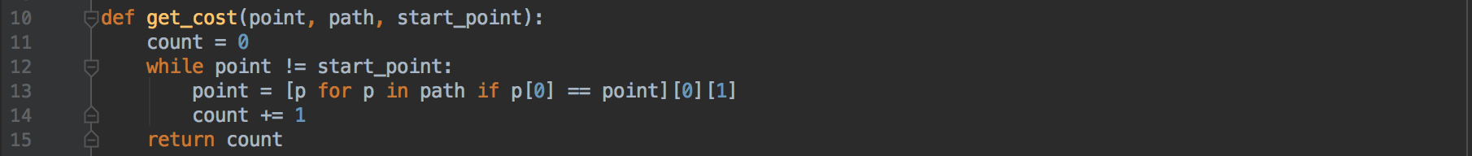

path 배열을 인자로 가져와 지금 지점이 시작 지점에서 얼만큼 이동해서 온 지점인지를 계산하여 반환합니다.

- heuristic

현재 지점과 모든 목표 지점과의 manhattan distance를 계산하여 그 중 최솟값(가장 가까운 목표 지점과의 맨해튼 거리)을 반환하도록 했습니다.

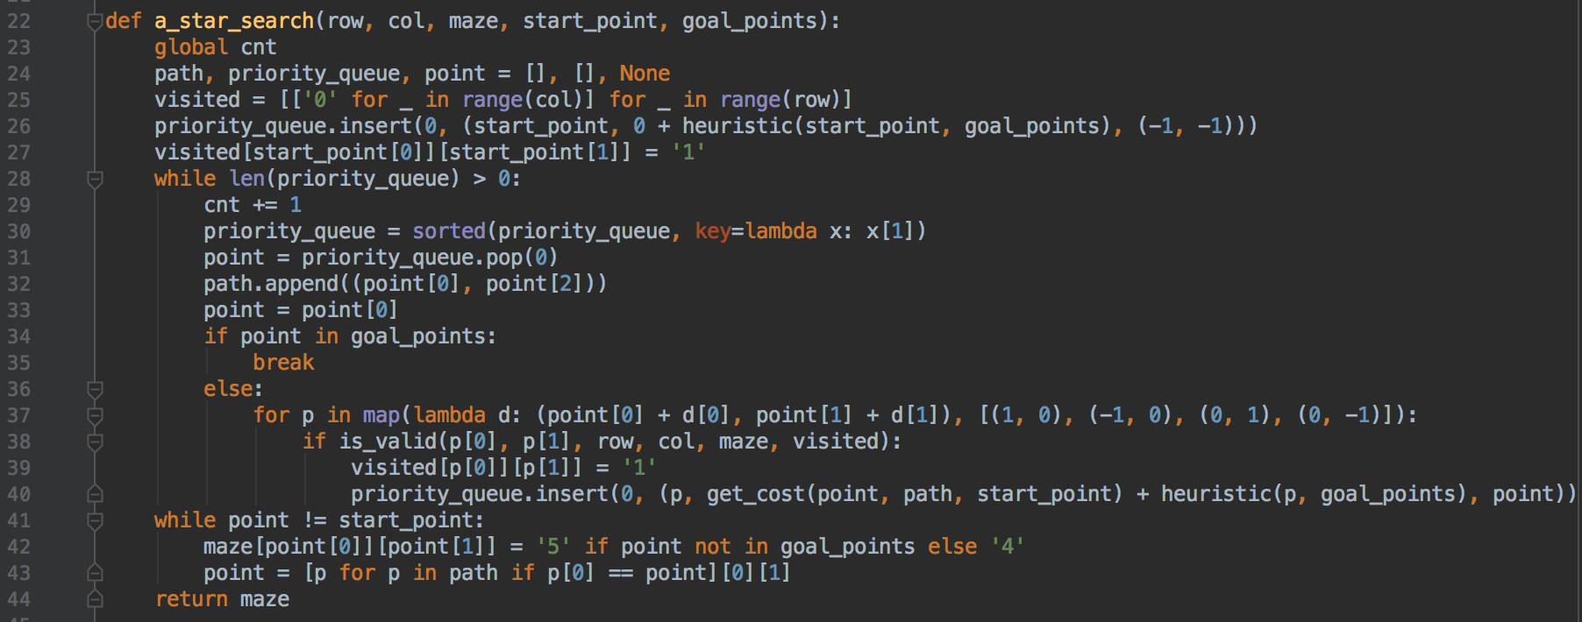
- a_star_search
앞의 greedy best first search와 거의 같은 코드입니다. 차이점이라면 26번째 줄과 40번째 줄에서 좌표의 우선순위를 heuristic(point)에서 get_cost(point) + heuristic(point)으로 변경하였습니다.

2. 실행 결과
* 예제 1
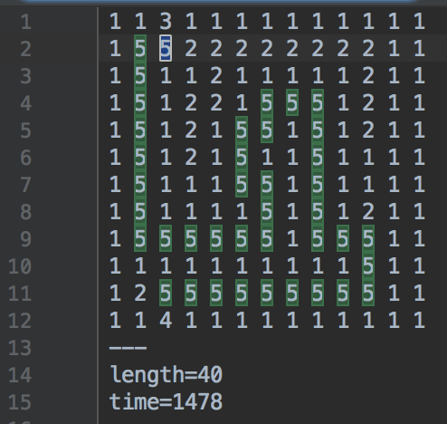 | 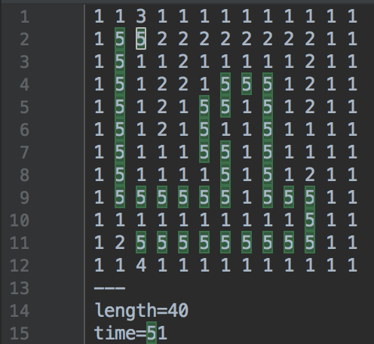 | 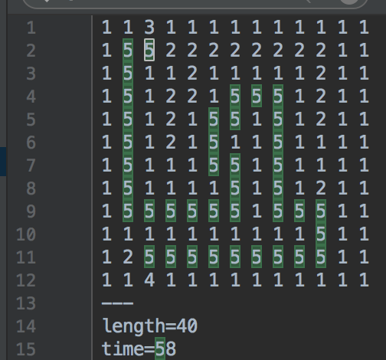
IDS [length = 40, time = 1478] | GBS [length = 40, time = 51] | ASS [length = 40, time = 58]

* 예제 2
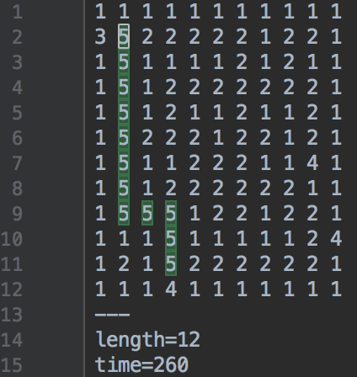 | 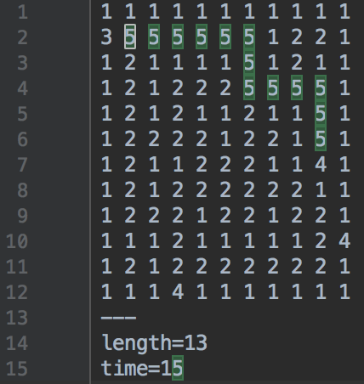 | 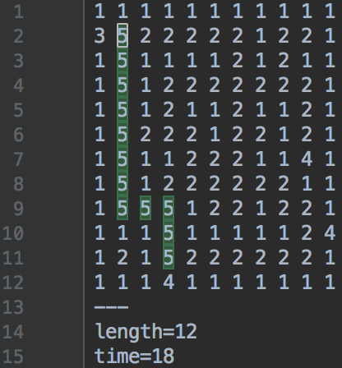
IDS [length = 12, time = 260] | GBS [length = 13, time = 15] | ASS [length = 12, time = 18]

* 예제 3
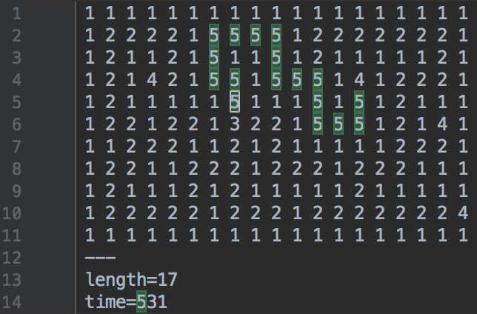 | 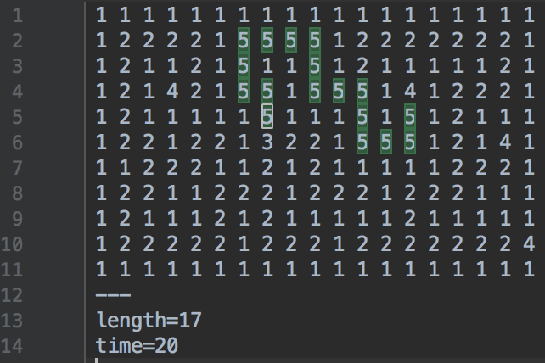 | 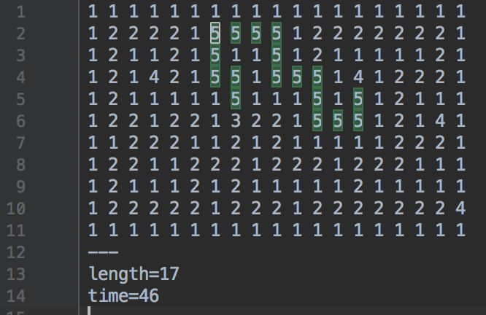
IDS [length = 17, time = 531] | GBS [length = 17, time = 20] | ASS [length = 17, time = 46]

예제 2의 경우 greedy best first search는 optimal한 path를 찾지 못했습니다. 이는 아래 있는 출구보다 오른쪽 중간에 있는 출구를 더 먼저 계산했기 때문입니다. gbs의 경우 다른 두 경로 탐색과는 다르게 heuristic이 같은 경우 탐색 방향의 순서에 따라서도 optimal path를 찾을 수도 있고 못 찾을 수도 있습니다.

IDS는 경로를 찾기 위해 depth를 0에서부터 최단 경로의 길이까지 늘려가며 계속 탐색하기 때문에 탐색 횟수가 가장 많습니다.

3. 실행 환경

Python3 문법 아래 작성되었고 Python 3.6 환경에서 실행하였습니다. 기본 파이썬 환경이 python 2.x인 경우 코드를 실행할 때는 ‘python3 assignment1_2015004120_[IDS|GBS|ASS].py’와 같은 형식으로, 기본 파이썬 환경이 3.x인 경우 ‘python assignment1_2015004120_[IDS|GBS|ASS].py’와 같이 터미널에서 입력하면 같은 경로에 있는 input.txt를 입력받아 경로를 탐색한 뒤, 같은 경로의 output.txt에 결과를 저장합니다.

